Fecha: Guadalajara de Buga, 14 de julio de 2022
Consecutivo: T-02661
Radicación: 76111-22-04-004-2022-00385-00 ACCIÓN DE TUELA
TÉRMINO UN (1) DÍA

Doctor(a)
ANA JAZMÍN RODRÍGUEZ RODRÍGUEZ o quien haga sus veces
Juez Segunda Penal del Circuito
Calle 3 No. 2 A-35 -Palacio Nacional
-j02pcbuenaventura@cendoj.ramajudicial.gov.co-
Buenaventura – Valle

REFERENCIA: ACCION DE TUTELA DE PRIMERA INSTANCIA
ACCIONANTE: YIRA PATRICIA VALENCIA QUINTERO
Accionados: Juzgado Segundo Penal del Circuito de Buenaventura-Valle
Vinculados: Superintendencia de Industria y Comercio, Centro de Documentación Judicial – CENDOJ y a la Unidad Informática de la Dirección Ejecutiva de Administración Judicial

Cordial Saludo:

Por medio del presente, para efectos de su respectiva notificación, se pronuncie sobre los hechos narrados en la acción de tutela y ejerza su derecho de defensa y llegue las pruebas que pretenda hacer valer, me permito remitirle fotocopia del auto de fecha 13 de julio del año en curso (Rdo. 14-07-22), proferido por el Magistrado Ponente, doctor ALVARO AUGUSTO NAVIA MANQUILLO, en las diligencias de la referencia. TÉRMINO UN (1) DÍA.
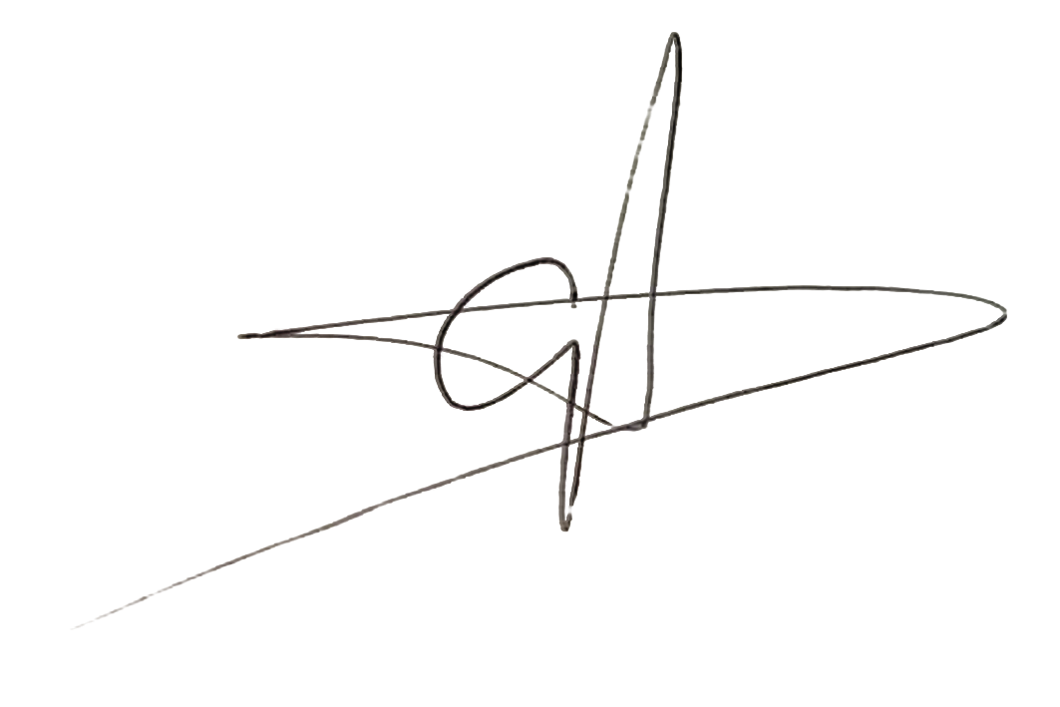
Anexo lo enunciado: auto, escrito de tutela con anexos.
.
Atentamente,

GUSTAVO ADOLFO NEIRA ALVAREZ
Escribiente Sala Penal
Fecha: Guadalajara de Buga, 14 de julio de 2022
Consecutivo: T-02662
Radicación: 76111-22-04-004-2022-00385-00 ACCIÓN DE TUELA
TÉRMINO UN (1) DÍA

Doctor(a)
SUPERINTENDENCIA DE INDUSTRIA Y COMERCIO
Carrera 13 No. 27-00, Pisos 1 y 3l
-notificacionesjud@sic.gov.co-
Bogotá, D. C.

REFERENCIA: ACCION DE TUTELA DE PRIMERA INSTANCIA
ACCIONANTE: YIRA PATRICIA VALENCIA QUINTERO
Accionados: Juzgado Segundo Penal del Circuito de Buenaventura-Valle
Vinculados: Superintendencia de Industria y Comercio, Centro de Documentación Judicial – CENDOJ y a la Unidad Informática de la Dirección Ejecutiva de Administración Judicial

Cordial Saludo:

Por medio del presente, para efectos de su respectiva notificación, se pronuncie sobre los hechos narrados en la acción de tutela y ejerza su derecho de defensa y llegue las pruebas que pretenda hacer valer, me permito remitirle fotocopia del auto de fecha 13 de julio del año en curso (Rdo. 14-07-22), proferido por el Magistrado Ponente, doctor ALVARO AUGUSTO NAVIA MANQUILLO, en las diligencias de la referencia. TÉRMINO UN (1) DÍA.
Anexo lo enunciado: auto, escrito de tutela con anexos.
.
Atentamente,

GUSTAVO ADOLFO NEIRA ALVAREZ
Escribiente Sala Penal

Fecha: Guadalajara de Buga, 14 de julio de 2022
Consecutivo: T-02663
Radicación: 76111-22-04-004-2022-00385-00 ACCIÓN DE TUELA
TÉRMINO UN (1) DÍA

Doctor(a)
CENTRO DE DOCUMENTACIÓN JUDICIAL -CENDOJ-
Calle 12 No. 7-65
-info@cendoj.ramajudicial.gov.co- -soportepaginaweb@cendoj.ramajudicial.gov.co
Bogotá, D. C.

REFERENCIA: ACCION DE TUTELA DE PRIMERA INSTANCIA
ACCIONANTE: YIRA PATRICIA VALENCIA QUINTERO
Accionados: Juzgado Segundo Penal del Circuito de Buenaventura-Valle
Vinculados: Superintendencia de Industria y Comercio, Centro de Documentación Judicial – CENDOJ y a la Unidad Informática de la Dirección Ejecutiva de Administración Judicial

Cordial Saludo:

Por medio del presente, para efectos de su respectiva notificación, se pronuncie sobre los hechos narrados en la acción de tutela y ejerza su derecho de defensa y llegue las pruebas que pretenda hacer valer, me permito remitirle fotocopia del auto de fecha 13 de julio del año en curso (Rdo. 14-07-22), proferido por el Magistrado Ponente, doctor ALVARO AUGUSTO NAVIA MANQUILLO, en las diligencias de la referencia. TÉRMINO UN (1) DÍA.
Anexo lo enunciado: auto, escrito de tutela con anexos.
.
Atentamente,

GUSTAVO ADOLFO NEIRA ALVAREZ
Escribiente Sala Penal
Fecha: Guadalajara de Buga, 14 de julio de 2022
Consecutivo: T-02664
Radicación: 76111-22-04-004-2022-00385-00 ACCIÓN DE TUELA
TÉRMINO UN (1) DÍA

Doctor(a)
UNIDAD INFORMÁTICA DE LA DIRECCION EJECUTIVA DE ADMINISTRACIÓN JUDICIAL
-info@cendoj.ramajudicial.gov.co- mfernandp@cendoj.ramajuicial.gov.co-

REFERENCIA: ACCION DE TUTELA DE PRIMERA INSTANCIA
ACCIONANTE: YIRA PATRICIA VALENCIA QUINTERO
Accionados: Juzgado Segundo Penal del Circuito de Buenaventura-Valle
Vinculados: Superintendencia de Industria y Comercio, Centro de Documentación Judicial – CENDOJ y a la Unidad Informática de la Dirección Ejecutiva de Administración Judicial

Cordial Saludo:

Por medio del presente, para efectos de su respectiva notificación, se pronuncie sobre los hechos narrados en la acción de tutela y ejerza su derecho de defensa y llegue las pruebas que pretenda hacer valer, me permito remitirle fotocopia del auto de fecha 13 de julio del año en curso (Rdo. 14-07-22), proferido por el Magistrado Ponente, doctor ALVARO AUGUSTO NAVIA MANQUILLO, en las diligencias de la referencia. TÉRMINO UN (1) DÍA.
Anexo lo enunciado: auto, escrito de tutela con anexos.
.
Atentamente,

GUSTAVO ADOLFO NEIRA ALVAREZ
Escribiente Sala Penal

Fecha: Guadalajara de Buga, 14 de julio de 2022
Consecutivo: T-02665
Radicación: 76111-22-04-004-2022-00385-00 ACCIÓN DE TUELA

Señora
YIRA PATRICIA VALENCIA QUINTERO
Calle 59 c No. 2 C-87 Barrio “Los Andes”
-yipava482@gmail.com-
Cali – Valle

REFERENCIA: ACCION DE TUTELA DE PRIMERA INSTANCIA
ACCIONANTE: YIRA PATRICIA VALENCIA QUINTERO
Accionados: Juzgado Segundo Penal del Circuito de Buenaventura-Valle
Vinculados: Superintendencia de Industria y Comercio, Centro de Documentación Judicial – CENDOJ y a la Unidad Informática de la Dirección Ejecutiva de Administración Judicial

Cordial Saludo:

Por medio del presente y para efectos de su respectiva notificación, me permito remitirle fotocopia del auto de fecha 13 de julio del año en curso (Rdo. 14-07-22), proferido por el Magistrado Ponente, doctor ALVARO AUGUSTO NAVIA MANQUILLO, en las diligencias de la referencia.

Anexo lo enunciado: auto.
.
Atentamente,

GUSTAVO ADOLFO NEIRA ALVAREZ
Escribiente Sala Penal
Fecha: Guadalajara de Buga, 14 de julio de 2022
Consecutivo: T-02666
Radicación: 76111-22-04-004-2022-00385-00

ACCIÓN DE TUTELA

Doctor(a)
PROCURADOR(A) JUDICIAL No.
Calle 5 No. 10-57
-lsarria@procuraduria.gov.co-
Buga - Valle

REFERENCIA: ACCION DE TUTELA DE PRIMERA INSTANCIA
ACCIONANTE: YIRA PATRICIA VALENCIA QUINTERO
Accionados: Juzgado Segundo Penal del Circuito de Buenaventura-Valle
Vinculados: Superintendencia de Industria y Comercio, Centro de Documentación Judicial – CENDOJ y a la Unidad Informática de la Dirección Ejecutiva de Administración Judicial

Cordial Saludo:

Por medio del presente y para efectos de su respectiva notificación, me permito remitirle fotocopia del auto de fecha 13 de julio del año en curso (Rdo. 14-07-22), proferido por el Magistrado Ponente, doctor ALVARO AUGUSTO NAVIA MANQUILLO, en las diligencias de la referencia.

Anexo lo enunciado: auto.
.
Atentamente,

GUSTAVO ADOLFO NEIRA ALVAREZ
Escribiente Sala Penal

